3x Biologi C Forløb 4: DNA og genetik Forår 2019

For-forståelse – hvad ved I allerede om emnet? Hvad tror I, I ved?!

Øvelse 1
Tegn et DNA-molekyle med så mange detaljer som muligt.

Øvelse 2
Individuel brainstorm om ”DNA” og ”genetik” – 5 minutter. Skriv alle de ord op, du kommer til at tænke på.

Øvelse 3
Fælles: læreren laver et Google Docs med alle ordene fra klassens brainstorm. Kan kopieres ind her senere.

Øvelse 4
I par: lav mindmap (begrebskort) over alle ordene fra det fælles dokument.

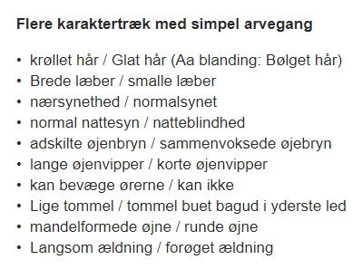

Øvelse 5
Fælles: undersøg hinandens fænotype (fremtoningspræg – udseende) i forhold til følgende egenskaber:
Egenskab | Version 1 | Antal elever | Version 2 | Antal elever
Hårfarve | Rødt |  | Andre farver end rødt
Hårgrænse | Lige |  | Spids (widow’s peak)
Øjenfarve | ”Blå” |  | ”Brun”
Pigment (farvestof) | Pigment i hud, hår og øjne |  | Intet pigment i hud, hår og øjne (= albino)
Øreflippens tilhæftning | Øreflip fri |  | Øreflip tilhæftet
Ørevoksens konsistens | Tør |  | Klistret
Kindens form | Glat, uden fordybning / smilehul |  | Med fordybning / smilehul (1-2 stk.)
Overlæbens form | Lige øverste læbelinje |  | Bueformet øverste læbelinje
Tungerulning | Kan rulle tungen sammen til et rør |  | Kan ikke rulle tungen sammen til et rør
Evne til at smage PTC | Har evnen (kan smage PTC) |  | Har ikke evnen (kan ikke smage PTC)
Hagens form | Glat, uden kløft |  | Med kløft i midten
Tommelfingerens behåring | Med hår på fingeren |  | Uden hår på fingeren
Tommelfingerens bøjelighed | Evne til at bøje fingerens yderste led langt tilbage (”Hitchhiker’s thumb”) |  | Manglende evne til at bøje fingerens yderste led langt tilbage
Tommelfingerens position ved fingerflet | Højre tommel øverst |  | Venstre tommel øverst
Fingerspredning | Evne til at sprede fingre i V |  | Evne til at sprede fingre jævnt
Lillefingerens retning | Vender indad |  | Er lige
Antal fingre og tæer | Fem fingre på hver hånd og fem tæer på hver fod |  | Mere end fem fingre eller tæer på hænder og fødder (= polydaktyli)
Længde af 2. tå | Længere end storetåen |  | Kortere end storetåen

Figurer findes på de følgende sider (samt flere eksempler på monogene egenskaber).
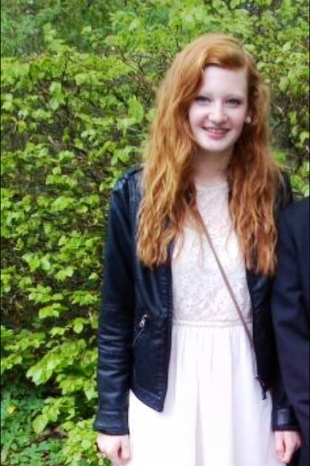
Rødt hår
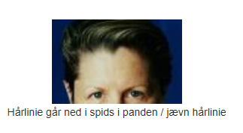
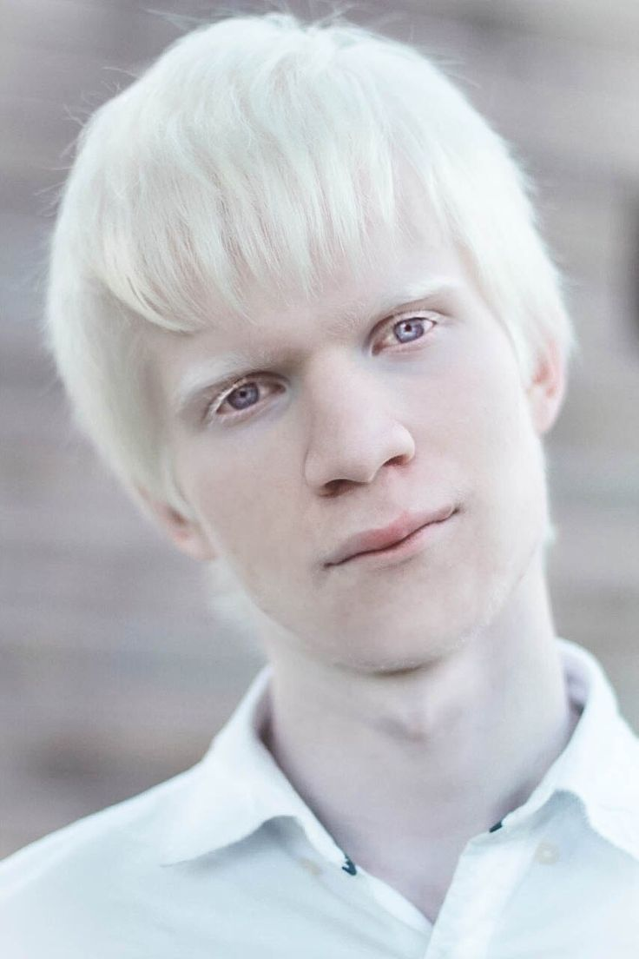
Albino – uden pigment i hud, hår og øjne

